УДК 334.722.1

Амирян А.Р.

Анализ развития индивидуального предпринимательства в России: проблемы и перспективы

Аннотация: в статье рассмотрены основные показатели, касающиеся индивидуальных предпринимателей, выявлены трудности в их деятельности и представлены направления нивелирования этих трудностей
Ключевые слова: индивидуальный предприниматель, поддержка индивидуальных предпринимателей, программы поддержки

Annotation: the article considers the main indicators that concern sole traders, identified difficulties in their activities and presented ways to offset these difficulties
Keywords: sole trader, support for sole traders, support programs

Одной из задач устойчивого социально-экономического развития является создание благоприятных условий для осуществления предпринимательской деятельности.
В связи с существующими на сегодняшний день антироссийскими санкциями, оказывающими негативный эффект на экономику России, распространением коронавируса на данный момент затруднён ввоз импортного товара с некоторых территорий стран-партнёров. Правительством РФ активно стимулируется импортозамещение, положившее своё начало еще в 2015 году, согласно постановлению Правительства Российской Федерации от 4 августа 2015 г. № 785. [1]
Наиболее гибким и мобильным инструментом для замещения импорта товарами, произведёнными внутри страны, является деятельность, осуществляемая индивидуальными предпринимателями – основателями малых предприятий. Это подтверждает актуальность выбранной темы исследования.
В связи с этим, в качестве основных задач исследования выступает анализ основных показателей деятельности индивидуальных предпринимателей (ИП) по России и субъектам РФ.
На основе данных с сайта Федеральной службы государственной статистики [2] был проведён анализ показателей деятельности ИП на территории Российской Федерации. (таблица 1)
По последним данным сайта Федеральной службы государственной статистики (2018 г.) численность занятых в сфере индивидуальной предпринимательской деятельности в Российской Федерации – 5976734 человек. Из них фактически действующих индивидуальных предпринимателей – 2630784 человек, что составляет 44% от всех зарегистрированных ИП. Это, скорее всего, связанно с низкой устойчивостью малых предприятий в связи с трудностями осуществления ими деятельности.
В Уральском федеральном округе – 216098 индивидуальных предпринимателей (фактически). Тюменская область насчитывает 65728, из которых 30135 человек занято предпринимательской деятельностью в Югре (45,8%).
Самый низкий показатель занятых ИП в ХМАО за последнее десятилетие пришелся на 2013 год - количество предпринимателей составило 20,6 тыс. чел. За период с 2013 по 2018 год число предпринимателей выросло на 46%. Это достаточно хороший результат. Однако устойчивость бизнеса всё же остается относительно невысокой.

Таблица 1 - Показатели деятельности ИП на территории РФ
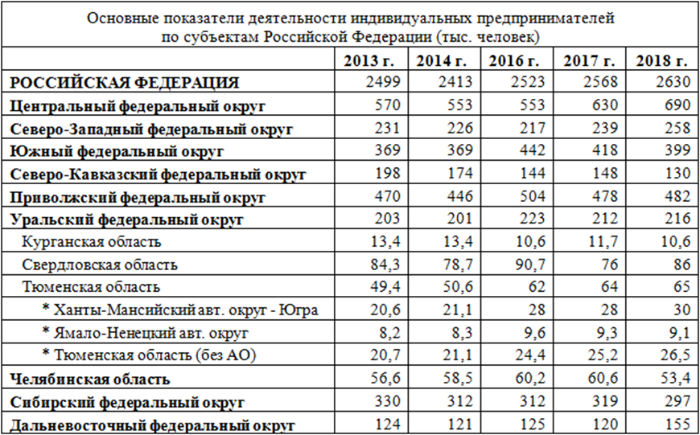
Источник: сайта Федеральной службы государственной статистики [2]

По данным сайта Международного центра деловой активности ЦВК «Экспоцентр» [3] к основным трудностям, с которыми сталкиваются индивидуальные предприниматели на территории РФ, относятся:
- сложность оформления и регистрации ИП и открытия счета в банке;
- недостаточный уровень квалификации работников и недостаточность производственных баз;
- трудности в налаживании связей с поставщиками, проблемы с легализацией капитала, следовательно, и с регистрацией предприятия;
- низкая обеспеченность кредитами ввиду их высокой рисковой составляющей.
В настоящее время для нивелирования трудностей требуется качественно новая инфраструктура, новые направления логистической деятельности и квалифицированный персонал, удовлетворяющий современным требованиям цифровой коммерции.
Параллельно с подготовкой современных кадров малого и среднего бизнеса следует модернизировать инструменты и механизмы государственной поддержки предпринимателей. Важное значение приобретает поддержка предпринимателей в период подготовки к открытию своего дела и на начальном этапе осуществления деятельности.
Как показали исследования, существуют различные программы поддержки начинающих предпринимателей. К ним относятся субсидии от центра занятости, грантовые поддержки, субсидии на возмещение процентов по кредиту, а также федеральные либо региональные программы поддержки бизнеса.
Так, например, в Администрации города Сургута действует структурное подразделение «Управление инвестиций и развития предпринимательства»
В соответствии с Федеральным законом от 24.07.2007 № 209-ФЗ «О развитии малого и среднего предпринимательства в Российской Федерации» и Постановление Правительства Ханты-Мансийского автономного округа – Югры от 05 октября 2018 года № 336-п «О государственной программе Ханты-Мансийского автономного округа – Югры «Развитие экономического потенциала» [4] в городе Сургуте постановлением Администрации города № 8741 от 15.12.2015 утверждена муниципальная программа «Развитие малого и среднего предпринимательства в городе Сургуте на период до 2030 года» [5]
Кроме этого, департаментом молодежной политики оказывается информационная помощь тем, кто планирует открыть свой бизнес. Активно ведут свою деятельность чемпионаты по стратегии и управлению бизнесом, к примеру, «Точка Роста» - региональный этап чемпионата Global Management Challenge, который проводится при поддержке Департамента экономического развития Ханты-Мансийского автономного округа - Югры, Фонда поддержки предпринимательства Югры и нефтяной компании «Салым Петролеум Девелопмент Н.В.».
На основе данных сайта Федеральной службы государственной статистики был проведён анализ показателей деятельности индивидуальных предпринимателей на территории Российской Федерации. Кроме этого, рассмотрели существующие на 2020 год программы поддержки начинающих предпринимателей. Перспективы развития малого бизнеса в России напрямую зависят от способности государства создать такую систему, где права предпринимателей будут надежно защищены. Налаженная правовая система позволит во многом упростить процедуру регистрации и лицензирования. Еще одним этапом, необходимым для развития, можно считать ликвидацию административных барьеров для предпринимателей. Процедуру регистрации, по нашему мнению, необходимо упростить. Для поступательного развития предпринимательства необходимы, по мнению многих аналитиков, понижение налогов и современная система страхования всевозможных рисков.

Список литературы:

- Постановление Правительства РФ от 04.08.2015 N 785 (ред. от 17.10.2019) "О Правительственной комиссии по импортозамещению" (вместе с "Положением о Правительственной комиссии по импортозамещению"). Режим доступа: http://www.consultant.ru/document/cons_doc_LAW_183941/
- Россия в цифрах. 2018: Крат.стат.сб./Росстат- M., - 2018. - 522 с. Режим доступа: https://www.gks.ru/free_doc/doc_2018/rusfig/rus18.pdf
- Международный центр деловой активности ЦВК «Экспоцентр». Режим доступа: http://motorsportexpo.moscow/
- Постановление Правительства Ханты-Мансийского автономного округа – Югры от 05 октября 2018 года № 336-п «О государственной программе Ханты-Мансийского автономного округа – Югры «Развитие экономического потенциала» Режим доступа: https://depeconom.admhmao.ru/deyatelnost/administrativnaya-reforma/zakonodatelstvo/
- Постановление Администрации города Сургута № 8741 от 15.12.2015 «Развитие малого и среднего предпринимательства в городе Сургуте на период до 2030 года». Режим доступа: http://base.garant.ru/45200658/

